Поиск файлов. Перенаправление ввода-вывода. Просмотр запущенных процессов
  - Лабораторная работа № 8 (зачётная книжка № 1132259051)
Чжан Вэньцзюнь
2026-10-20
Содержание

1. Цель работы
Ознакомление с инструментами поиска файлов и фильтрации текстовых данных. Приобретение практических навыков: по управлению процессами (и заданиями), по проверке использования диска и обслуживанию файловых систем.

2. Задание
В соответствии с п. 6.3 методических указаний необходимо:
- Осуществить вход в систему под своим именем пользователя.
- Записать в файл file.txt имена файлов каталога /etc, затем дописать в него имена файлов домашнего каталога.
- Вывести имена всех файлов из file.txt, имеющих расширение .conf, и записать их в новый файл conf.txt.
- Определить, какие файлы домашнего каталога имеют имена, начинающиеся с символа c; предложить несколько вариантов решения.
- Вывести постранично имена файлов каталога /etc, начинающиеся с символа h.
- Запустить в фоновом режиме процесс, записывающий в ~/logfile имена файлов, начинающихся с log.
- Удалить файл ~/logfile.
- Запустить из консоли в фоновом режиме редактор gedit.
- Определить идентификатор процесса gedit с помощью ps, конвейера и фильтра grep; указать другие способы.
- Прочитать man kill и завершить процесс gedit.
- Выполнить df и du, предварительно изучив их справку.
- С помощью find вывести имена всех каталогов домашнего каталога.

3. Теоретическое введение
В системе по умолчанию открыто три стандартных потока: stdin (дескриптор 0, по умолчанию клавиатура), stdout (дескриптор 1, консоль) и stderr (дескриптор 2, консоль для сообщений об ошибках). Потоки можно перенаправлять на файлы и устройства; основные операции приведены в табл. 1 [1].
Таблица 1: Операции перенаправления ввода-вывода
Операция | Назначение
> file | перенаправление stdout в файл с перезаписью (файл создаётся, если отсутствует)
>> file | перенаправление stdout в файл в режиме добавления
2> file | перенаправление stderr в файл
2>> file | перенаправление stderr в режим добавления
&> file | перенаправление stdout и stderr в один файл
< file | подстановка файла на stdin
<<EOF | «здесь-документ»: ввод до строки-разделителя

Конвейер (pipe, |) объединяет команды в цепочку: stdout предыдущей команды передаётся на stdin следующей, причём команды работают параллельно. Пример: ls -la | sort > sorting_list.
Команда find ищет файлы в дереве каталогов: find путь [-опции]. Основные опции: -name "шаблон" — по имени, -type f|d — по типу, -size — по размеру, -mtime — по времени изменения, -exec команда {} \; — выполнить команду над найденными файлами, -print — вывести результат.
Команда grep фильтрует текст по шаблону: grep строка имя_файла; способна обрабатывать stdout других команд через конвейер, а опция -r обеспечивает рекурсивный поиск по содержимому файлов [2].
Команда df показывает размер каждого смонтированного раздела диска, du — объём, занимаемый файлами и каталогами.
Запуск команды с амперсандом в конце (команда &) выполняет её в фоновом режиме, не блокируя консоль; такие процессы называются задачами и ими управляет команда jobs, а завершает их kill %номер. Любому процессу присваивается идентификатор PID; информацию о процессах выдаёт ps aux, а завершить процесс по идентификатору позволяет kill PID [3].

4. Выполнение лабораторной работы
Работа выполнена в виртуальной машине VirtualBox (Fedora Linux 44, ядро 6.19.10-300.fc44.x86_64), пользователь vzhang, домашний каталог /home/vzhang.

4.1 Формирование файла file.txt (п. 2)
Список файлов каталога /etc записан в файл с перезаписью, затем в него дописан список домашнего каталога:
ls /etc > file.txt
ls ~ >> file.txt
wc -l file.txt
296 file.txt
Использование > в первой команде создаёт файл, а >> во второй — дописывает строки в конец, не уничтожая предыдущее содержимое.

4.2 Фильтрация по расширению .conf (п. 3)
grep '\.conf$' file.txt > conf.txt
head -3 conf.txt
asound.conf
chrony.conf
cpupower-service.conf
В файл conf.txt попало 42 строки. Символ $ в шаблоне означает конец строки, поэтому регулярное выражение отбирает только имена, заканчивающиеся на .conf.

4.3 Поиск файлов, начинающихся с символа c (п. 4)
Предложены три варианта решения:
find ~ -maxdepth 1 -name "c*"
ls ~ | grep '^c'
compgen -f -- ~/c
Все три варианта дают одинаковый результат:
/home/vzhang/clab1.txt
/home/vzhang/config.conf
/home/vzhang/conf.txt

4.4 Имена файлов /etc, начинающиеся с h (п. 5)
find /etc -maxdepth 1 -name 'h*' | sort
/etc/host.conf
/etc/hostname
/etc/hosts
/etc/hp
Для постраничного просмотра результат передаётся команде less или more (в отчёте используется sort для наглядности).

4.5 Фоновый процесс поиска (пп. 6–7)
find ~ -name 'log*' > ~/logfile &
Команда запущена в фоне (символ &), поэтому консоль остаётся свободной. По завершении поиска файл содержит список найденных имён, например:
/home/vzhang/log1.txt
/home/vzhang/log2.txt
Файл удалён командой rm -f ~/logfile; проверка ls -l ~/logfile выдаёт сообщение:
ls: невозможно получить доступ к '/home/vzhang/logfile': Нет такого файла или каталога

4.6 Управление задачами и процессами (пп. 8–10)
Запуск редактора в фоне и управление задачами:
sleep 300 &
sleep 400 &
jobs
[1]- Запущен sleep 300 &
[2]+ Запущен sleep 400 &
Редактор gedit запущен в фоне; его идентификатор получен конвейером ps | grep и командой pgrep:
ps -C gedit -o pid,user,comm,args
pgrep -x gedit
PID USER COMMAND COMMAND
20021 vzhang gedit gedit /home/vzhang/gedit-demo.txt
20021
Определить PID можно и другими способами: pgrep gedit, pidof gedit, через top/htop, по файлу /proc/<PID>/comm, командой ps aux | grep -v grep | grep gedit.
После изучения man kill процесс завершён по идентификатору; проверка показывает, что он больше не существует:
kill 20021
ps -C gedit -o pid,comm || echo "процесс gedit завершён"
процесс gedit завершён
Для сравнения задачи завершаются командой kill %1 %2 (по номеру задачи). На рис. 1 и рис. 2 приведены снимки экрана с результатами пп. 2–10.
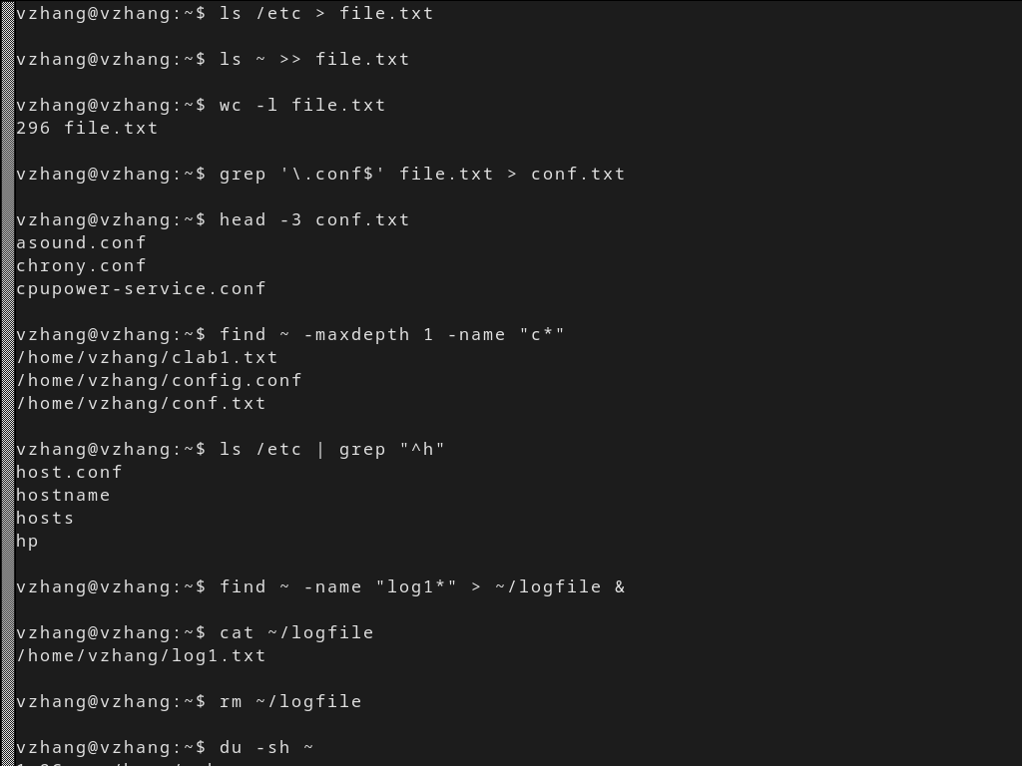
Рисунок 1: Поиск файлов, перенаправление ввода-вывода и фильтрация (пп. 2–7)

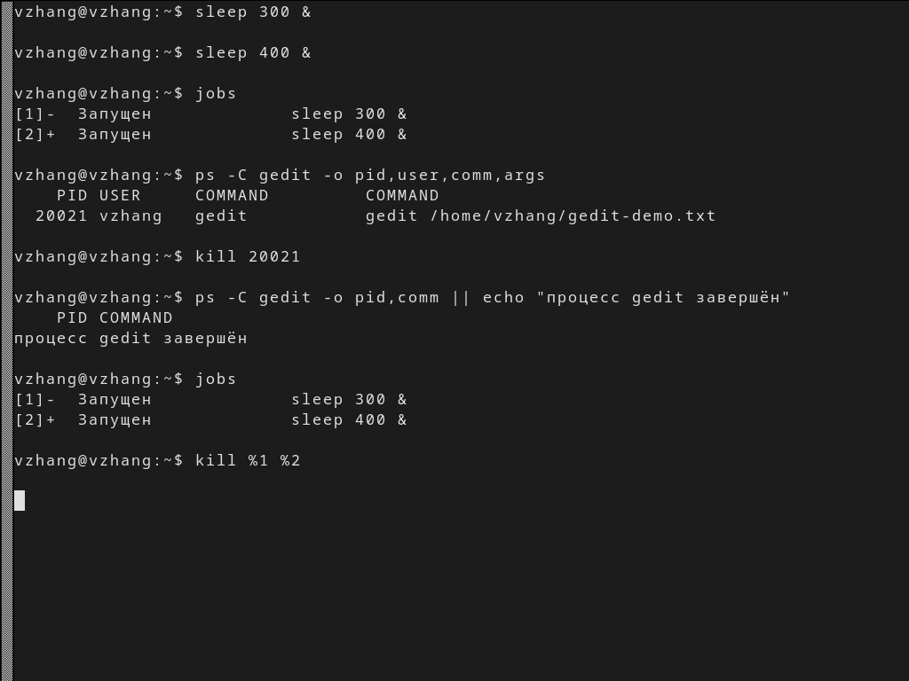
Рисунок 2: Управление задачами и процессами (пп. 8–10)

4.7 Проверка использования диска (п. 11)
Справка команд изучена через man df и man du:
df [OPTION]... [FILE]...
du [OPTION]... [FILE]...
Результаты выполнения:
df -h | head -5
du -sh ~
Файловая система Размер Использовано Дост Использовано% Cмонтировано в
/dev/dm-0 38G 4,3G 34G 12% /
devtmpfs 2,9G 0 2,9G 0% /dev
tmpfs 2,9G 6,4M 2,9G 1% /dev/shm
tmpfs 1,2G 1,2M 1,2G 1% /run
1,2G /home/vzhang

4.8 Каталоги домашнего каталога (п. 12)
find ~ -maxdepth 1 -type d | sort
/home/vzhang
/home/vzhang/australia
/home/vzhang/bin
/home/vzhang/.cache
/home/vzhang/.config
/home/vzhang/.gnupg
/home/vzhang/.local
/home/vzhang/opt
/home/vzhang/perm
/home/vzhang/play
/home/vzhang/projects
/home/vzhang/ski.plases
/home/vzhang/.ssh
/home/vzhang/.TinyTeX
/home/vzhang/work
Опция -type d ограничивает поиск каталогами, -maxdepth 1 — только текущим уровнем вложенности.

5. Выводы
В ходе работы освоены инструменты поиска файлов и фильтрации текстовых данных: команды find и grep с различными опциями, перенаправление потоков ввода-вывода (>, >>, 2>, &>), конвейеры. Получены практические навыки управления процессами и задачами: запуск команд в фоновом режиме, просмотр списка задач командой jobs, определение идентификаторов процессов через ps, pgrep и конвейер с grep, завершение процессов командой kill как по номеру задачи, так и по PID. Изучены команды проверки использования диска df и du, а также команда find для поиска каталогов. Поставленные задачи выполнены полностью.

6. Ответы на контрольные вопросы

6.1 1. Какие потоки ввода-вывода вы знаете?
Стандартные потоки: stdin (файловый дескриптор 0) — стандартный ввод, по умолчанию клавиатура; stdout (дескриптор 1) — стандартный вывод, по умолчанию консоль; stderr (дескриптор 2) — поток сообщений об ошибках, по умолчанию также консоль, но он независим от stdout. Помимо них процесс может открывать дополнительные дескрипторы (3, 4, …) для файлов и сокетов.

6.2 2. Объясните разницу между операцией > и >>
Операция > перенаправляет stdout в файл с перезаписью: если файл существует, его содержимое уничтожается и запись начинается с начала. Операция >> открывает файл в режиме добавления: новые данные дописываются в конец, а прежнее содержимое сохраняется. Если файла нет, обе операции его создают. Аналогично 2> и 2>> относятся к stderr, а &> объединяет оба потока.

6.3 3. Что такое конвейер?
Конвейер — механизм объединения команд, при котором stdout одной команды становится stdin другой; обозначается символом |. Команды конвейера выполняются одновременно (параллельно), обмениваясь данными через буфер ядра. Пример: cat /etc/passwd | grep root | wc -l — подсчёт строк с root. Конвейер можно завершить перенаправлением в файл: ls -la | sort > sorting_list.

6.4 4. Что такое процесс? Чем это понятие отличается от программы?
Программа — это файл на диске, содержащий инструкции и данные (например, /usr/bin/ls). Процесс — это выполняющийся экземпляр программы: он имеет собственное адресное пространство (код, данные, стек), идентификатор PID, состояние, приоритет, открытые файлы, права и учёт ресурсов. Из одной программы можно запустить несколько независимых процессов (например, несколько экземпляров bash).

6.5 5. Что такое PID и GID?
PID (Process IDentifier) — уникальный номер процесса в системе, присваиваемый при создании; по нему процесс идентифицируют команды ps, kill, pgrep. GID (Group IDentifier) — идентификатор группы: у каждого пользователя есть основная группа (в /etc/passwd и /etc/group), а у процесса — реальный и эффективный GID, определяющие права доступа к файлам.

6.6 6. Что такое задачи и какая команда позволяет ими управлять?
Задачи (jobs) — это процессы, запущенные из текущего экземпляра оболочки, в том числе в фоновом режиме (&) или приостановленные (Ctrl-Z). Управляет ими встроенная команда jobs (список задач), а также fg (перевод в передний план), bg (продолжить в фоне), kill %n (завершить задачу с номером n). Задачи существуют в рамках сеанса оболочки; после её завершения они теряют управление, но могут продолжаться.

6.7 7. Информация об утилитах top и htop. Каковы их функции?
top — интерактивный монитор процессов: в реальном времени показывает загрузку CPU, использование памяти, список процессов с PID, пользователем, приоритетом, состоянием, процентом CPU и памяти; позволяет сортировать список, менять приоритет (r), завершать процессы (k). htop — более удобная надстройка с цветным интерфейсом, прокруткой, деревом процессов (F5), поиском (F3), фильтрацией и завершением процессов по F9; поддерживает мышь. Обе утилиты служат для диагностики и управления процессами.

6.8 8. Назовите и дайте характеристику команде поиска файлов
Команда find ищет файлы в иерархии каталогов по заданным критериям. Формат: find путь [-опции]. Основные опции:
- -name "шаблон" — поиск по имени с шаблонами *, ?, [];
- -iname — то же без учёта регистра;
- -type f|d|l — только файлы, каталоги или ссылки;
- -size +10M — по размеру;
- -mtime -7 — изменённые менее 7 суток назад;
- -user, -perm — по владельцу и правам;
- -maxdepth N — ограничение глубины;
- -exec команда {} \; — выполнение команды над каждым найденным файлом;
- -print — вывод результата (по умолчанию).
Примеры: find ~ -name "*.conf", find /etc -type f -name "h*", find ~ -name "*~" -exec rm {} \;.

6.9 9. Можно ли по контексту (содержанию) найти файл? Если да, то как?
Да. Для этого используется grep с рекурсивным поиском: grep -r "шаблон" каталог или grep -rl "шаблон" . (вывести только имена файлов). Комбинированный вариант: find . -type f -exec grep -l "шаблон" {} +. Для больших деревьев применяют grep -r --include="*.c", а также ack/rg. Дополнительно содержимое можно искать командой locate (по базе имён, не по контенту).

6.10 10. Как определить объём свободной памяти на жёстком диске?
Командой df -h (в человекочитаемых единицах) или df -T с указанием типа ФС; для конкретного раздела — df -h /home. Команда показывает размер, использованное и доступное пространство, процент использования и точку монтирования. Для inode — df -i. Дополнительно du -sh показывает, сколько занимает конкретный каталог.

6.11 11. Как определить объём вашего домашнего каталога?
du -sh ~ — суммарный объём с итоговой строкой в удобных единицах. Для подробностей: du -h --max-depth=1 ~ (объём каждого подкаталога), du -ah ~ | sort -h | tail (самые крупные файлы). В работе получено 1,2G /home/vzhang.

6.12 12. Как удалить зависший процесс?
- Найти PID: ps aux | grep имя, pgrep имя, pidof имя или в top/htop.
- Отправить сигнал завершения: kill PID (сигнал TERM, 15) — процесс должен корректно завершиться.
- Если не реагирует — kill -9 PID (сигнал KILL, 9), который нельзя перехватить.
- Для задач текущей оболочки — kill %номер; для группы процессов — kill -TERM -PGID или pkill -f имя.
- Если процесс в состоянии D (непрерываемое ожидание ввода-вывода), помогает только перезагрузка или устранение причины.

Список литературы
1. Robbins A. Bash Pocket Reference. O’Reilly Media, 2016. 156 с.
2. Zarrelli G. Mastering Bash. Packt Publishing, 2017. 502 с.
3. Newham C. Learning the bash Shell: Unix Shell Programming. O’Reilly Media, 2005. 354 с.

